**TRƯỜNG ĐẠI HỌC BÁCH KHOA**

**KHOA CÔNG NGHỆ THÔNG TIN**

**ĐỒ ÁN LẬP TRÌNH TÍNH TOÁN**

**Đề tài: Hệ thống quản lý nhà hàng**

Người hướng dẫn**: TS. Lê Thị Mỹ Hạnh**

Sinh viên thực hiện**:**

**Nguyễn Thành Hiếu LỚP: 22T_Nhat2 NHÓM: 06**

**Trần Đức Duy LỚP: 22T_Nhat2 NHÓM: 06**

**Đà Nẵng, 09/2023**

# MỤC LỤC

MỤC LỤC 2

DANH MỤC HÌNH 3

MỞ ĐẦU 4

1. TỔNG QUAN ĐỀ TÀI 5

2. CƠ SỞ LÝ THUYẾT 5

2.1. Ý tưởng 5

2.2. Cơ sở lý thuyết 5

3. TỔ CHỨC CẤU TRÚC DỮ LIỆU VÀ THUẬT TOÁN 7

3.1. Phát biểu bài toán 7

3.2. Cấu trúc dữ liệu 7

3.3. Thuật toán 8

4. CHƯƠNG TRÌNH VÀ KẾT QUẢ 9

4.1. Tổ chức chương trình 9

4.2. Ngôn ngữ cài đặt 9

4.3. Kết quả 9

4.3.1. Giao diện chính của chương trình 9

4.3.2. Kết quả thực thi của chương trình 10

4.3.3. Nhận xét và đánh giá 11

5. KẾT LUẬN VÀ HƯỚNG PHÁT TRIỂN 12

5.1. Kết luận 12

5.2. Hướng phát triển 12

TÀI LIỆU THAM KHẢO 13

PHỤ LỤC 14

# MỞ ĐẦU

Qua hai kỳ học trước tại trường, với các nền tảng cơ bản đã được học qua các môn như Kỹ thuật lập trình, Phương pháp tính hay Cấu trúc dữ liệu, chúng em đã có thể học và xử lý một số bài toán cơ bản cũng như biết cách đưa các tư duy giải toán vào lập trình. Và kỳ học này, với sự bổ sung kiến thức của môn Lập trình hướng đối tượng OOP và cơ sở dữ liệu, chúng em lập trình chương trình giải quyết một số vấn đề liên quan đến quản lý các đối tượng, giải quyết một số vấn đề của đời sống.

Đề tài lần này chúng em chọn sẽ thực hiện quản lý một số đổi tượng liên quan đến nhà hàng như: món ăn, bàn và đơn hàng, đưa ra list các món ăn và bàn đã đặt, sau đó thực hiện thống kê đơn hàng trong vòng 1 ngày.

Đồ án này sẽ không thể hoàn thành được nếu thiếu sự hỗ trợ của các thầy cô hướng dẫn cũng như những người đã tư vấn cho chúng em trong quá trình chúng em làm đồ án. Nhóm chúng em mong rằng đây sẽ là minh chứng cho thành quả dạy dỗ của thầy cô cũng như nỗ lực học tập của chúng em trong suốt thời gian vừa qua.

Nhóm chúng em xin chân thành cảm ơn!

## 1. TỔNG QUAN ĐỀ TÀI

Hiện nay, các nhà hàng đang gặp một số vấn đề liên quan đến việc quản lý hiệu quả, linh hoạt các bàn đặt và chưa thể thống kê đơn hàng của một ngày một cách rõ ràng và nhanh chóng.

**2. PHÂN TÍCH CHỨC NĂNG HỆ THỐNG**

**2.1. Mục tiêu:**

* **Quản lý món ăn**: Việc thêm, xóa, cập nhật món ăn trong thực đơn của nhà hàng một cách nhanh chóng và dễ dàng. Điều này giúp nhà hàng có thể cập nhật thực đơn mới một cách linh hoạt, phù hợp với nhu cầu của khách hàng và xu hướng thị trường.
* **Quản lý bàn**: Theo dõi trạng thái của các bàn (đang trống hoặc đã được đặt), giờ đặt bàn, giờ khách ra và số lượng khách. Điều này giúp nhà hàng có thể phân bổ nguồn lực một cách hiệu quả, tối ưu hóa không gian và thời gian phục vụ.
* **Quản lý đơn hàng**: Tạo và quản lý các đơn hàng, bao gồm thông tin về mã đơn, mã bàn, giờ khách vào, giờ khách ra, tổng tiền, danh sách các món đã gọi với số lượng và tổng tiền từng món. Điều này giúp nhà hàng theo dõi doanh thu và hiệu suất kinh doanh.
* **Tính năng thanh toán**: Tính toán tổng tiền cho từng bàn và hiển thị hóa đơn cho khách hàng. Điều này giúp tăng tốc độ thanh toán và cải thiện trải nghiệm của khách hàng.
* **Báo cáo doanh thu**: Tính tổng thu nhập trong ngày từ tất cả các đơn hàng. Điều này giúp nhà hàng theo dõi tình hình kinh doanh và đưa ra quyết định kinh doanh một cách thông minh.

**2.2. Nội dung, phạm vi thực tiễn:**

* Nội dung: tập trung vào việc xây dựng và xây dựng một hệ thống quản lý nhà hàng một cách hiệu quả. Một số nội dung chính của đề tài:
* **Quản lý món ăn**: Xây dựng một hệ thống cho phép thêm, xóa, cập nhật món ăn. Mỗi món ăn sẽ có mã món ăn, tên món ăn và giá tiền.
* **Quản lý bàn**: Xây dựng một hệ thống cho phép theo dõi trạng thái của các bàn (đang trống hoặc đã được đặt), giờ đặt bàn, giờ khách ra và số lượng khách. Hệ thống cũng cho phép gọi món và tính tiền cho từng bàn.
* **Quản lý đơn hàng**: Xây dựng một hệ thống cho phép tạo và quản lý các đơn hàng, bao gồm thông tin về mã đơn, mã bàn, giờ khách vào, giờ khách ra, tổng tiền, danh sách các món đã gọi với số lượng và tổng tiền từng món. Hệ thống cũng cho phép hiển thị hóa đơn và tính tổng thu nhập trong ngày.
* **Tích hợp**: Tất cả các hệ thống trên sẽ được tích hợp với nhau để tạo thành một hệ thống quản lý nhà hàng toàn diện.
* **Giao diện người dùng**: Xây dựng giao diện người dùng thân thiện và dễ sử dụng để tương tác với hệ thống.
* **Kiểm tra và kiểm soát chất lượng**: Thực hiện các bài kiểm tra để đảm bảo rằng hệ thống hoạt động đúng và hiệu quả.
* Phạm vi thực tiễn:
* **Quản lý nhà hàng**: Hệ thống này có thể được sử dụng trong bất kỳ nhà hàng nào để quản lý các hoạt động hàng ngày, bao gồm quản lý món ăn, bàn và đơn hàng.
* **Tối ưu hóa hoạt động**: Hệ thống giúp nhà hàng tối ưu hóa hoạt động bằng cách giảm thiểu thời gian và công sức cần thiết để quản lý các món ăn, bàn và đơn hàng.
* **Cải thiện trải nghiệm khách hàng**: Hệ thống giúp cải thiện trải nghiệm của khách hàng bằng cách giảm thời gian chờ đợi, cung cấp thông tin chính xác về món ăn và giá cả, và tạo ra hóa đơn một cách nhanh chóng và chính xác.
* **Phân tích kinh doanh**: Hệ thống cung cấp các công cụ phân tích kinh doanh, cho phép nhà hàng theo dõi doanh thu, hiệu suất và xu hướng kinh doanh.
* **Mở rộng và mô phỏng**: Hệ thống có thể được mở rộng để bao gồm các tính năng quản lý khác như quản lý nhân viên, quản lý kho, v.v. Nó cũng có thể được sử dụng để mô phỏng các tình huống khác nhau để giúp nhà hàng chuẩn bị cho các tình huống thực tế.

**2.3. Phân tích yêu cầu**

* Món ăn: Mỗi món ăn sẽ có mã món ăn, tên món ăn và giá tiền. Cần có các phương thức để thêm món mới, xoá món hiện có và cập nhật giá của món ăn.
* Bàn: Mỗi bàn sẽ có mã bàn, trạng thái (đang trống hoặc đã được đặt), giờ đặt bàn, giờ khách ra và số lượng khách. Cần có các phương thức để gọi món và tính tiền cho từng bàn.
* Đơn hàng: Mỗi đơn hàng sẽ có mã đơn, mã bàn, giờ khách vào, giờ khách ra, tổng tiền, danh sách các món đã gọi với số lượng và tổng tiền từng món. Cần có các phương thức để hiển thị hóa đơn và tính tổng thu nhập trong ngày.

**3. THIẾT KẾ CẤU TRÚC DỮ LIỆU**

**3.1. Phát biểu bài toán**

Mô tả đầu vào (Input) và đầu ra (Output)

Input: Gồm các file: User.txt, Menu.txt, Orders.txt, Bills.txt, trong đó file Orders.txt và Bill.txt trống. Đọc dữ liệu từ 3 file : User.txt, Menu.txt đồng thời nhập các dữ liệu cần thiết khi sử dụng các chức năng.

+ File User.txt gồm có 2 thông tin:

. Tài khoản

. Mật khẩu

+ File Menu.txt gồm có một list thông tin món ăn với mỗi dòng là một món ăn với 3 thông tin:

. Mã món ăn

. Tên món ăn

. Giá tiền

Output: Xuất ra thông tin hoặc kết quả của từng chức năng, ghi dữ liệu các đơn hàng vào file Orders.txt và dữ liệu hoá đơn vào file Bills.txt.

**3.2. Phân tích và ứng dụng cấu trúc dữ liệu trong hệ thống**

* Sử dụng singly linked list để tối ưu hóa việc thay đổi dữ liệu.

+ Mục đích: Dùng các node trong linked list để lưu trữ thông tin của các món ăn, các bàn và hoá đơn. Tổng cộng có 3 list được sử dụng để quản lý Menu, các bàn trong quán và hoá đơn.

+ Phân tích chức năng:

• Lớp Node sử dụng template gồm:

* + - 1. Các thuộc tính: data và con trỏ next.
      2. Phương thức getNode trả về giá trị thuộc tính data và hàm dựng khởi tạo constructor để khởi tạo giá trị cho Node đầu tiên

• Lớp List sử dụng template gồm:

* + - 1. Thuộc tính private là con trỏ Node head.
      2. Constructor của lớp List ta gán con trỏ head giá trị nullptr.
      3. Hai phương thức Insert_node và deleteNode để thêm node vào List và xóa node từ List.
* Sử dụng template kết hợp danh sách để có thể sử dụng cho các kiểu dữ liệu khác nhau như Food, Order, Bill.

# 4. PHÂN TÍCH HƯỚNG ĐỐI TƯỢNG VÀ TRIỂN KHAI HỆ THỐNG

**4.1. Phân tích cấu trúc hệ thống hướng đối tượng**

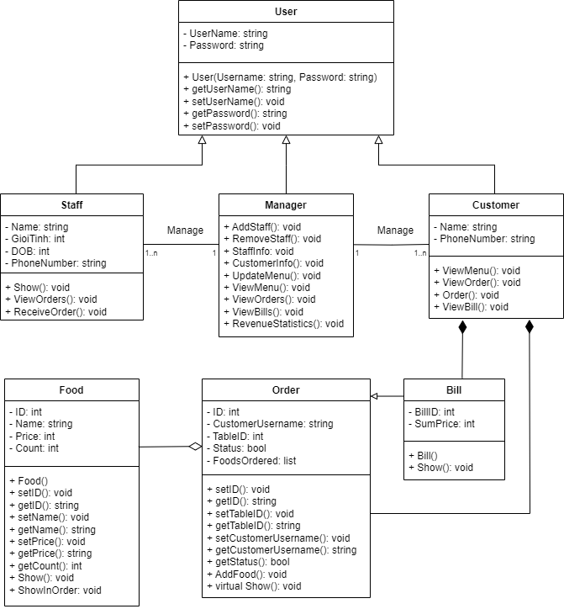

* Tính đóng gói: Sử dụng linh hoạt được các phương thức public, protected và private trong các lớp đối tượng nên hạn chế được việc để lộ thông tin thuộc tính.
* Tính kế thừa: Các lớp Staff, Manager, Customer kế thừa lớp User và lớp Bill kế thừa lớp Order.
* Tính đa hình: Lớp Menu, Orders được nạp chồng phương thức Insert, Delete và Display từ lớp List.
* Tính trừu tượng: Sử dụng phương thức trừu tượng Display() trong lớp List
* Lớp User gồm các thuộc tính UserName và Password và các setter, getter với chức năng lấy dữ liệu để thực hiện thao tác đăng nhập
* Lớp Staff, lớp Manager và lớp Customer kế thừa từ lớp User và thêm các phương thức phù hợp với chức năng của người sử dụng.
* Lớp Food gồm:

+ Các thuộc tính:

1) ID: Mã món ăn

2) Name: Tên món ăn

3) Price: Đơn giá

4) Count: Số lần món ăn đã được đặt (dùng trong thống kê doanh thu)

+ Các phương thức:

1) Các getter, setter để cập nhật dữ liệu

2) Show() và ShowInOrder(): Hiển thị thông tin món ăn

* Lớp Order gồm:

+ Các thuộc tính:

1) ID: Mã đơn hàng

2) CustomerUsername: Username của khách hàng

3) TableID: Mã bàn

4) Status: Trạng thái đơn hàng

5) FoodsOrdered: Danh sách các món đã đặt

+ Các phương thức:

1) Các setter, getter để cập nhật dữ liệu

2) AddFood(): Thêm món ăn vào danh sách các món đã đặt

3) Show(): Hiển thị danh sách các món đã đặt

* Lớp Bill kế thừa từ lớp Order, gồm:

+ Các thuộc tính:

1) ID: Mã hoá đơn

2) SumPrice: Tổng giá trị hoá đơn của bàn

+ Các phương thức:

Show(): Hiển thị hoá đơn